Додаток № 5 до тендерної документації
Технічні вимоги до предмету закупівлі
- Бокси архівні для Держархіву (85 штук):

Технічні характеристики
- Розміри (коробок архівних) – 390мм.х 270мм. х 210мм.(Г х Ш х В);
- Коробки архівні виготовляються із ДВП (дерев’яно-волокниста плита) або картон 2-3 мм, шляхом склеювання сторін по ребрах коробки із зовнішньої сторони смугою із тканини (будь якого кольору) завширшки 4-5 см.;
- Ззовні, зі всіх сторін, коробка обклеюється папером типу «Крафт». При наклеюванні паперу потрібно відступати від ребра коробки на 3-5 мм. На папір клей наноситься на всю поверхню таким чином, щоб під ним не створювалось пустот;
- При виготовленні коробки архівної використовується клей марки КМЦ, ПВА або відповідний їм за якістю. Використовувати силікатний, конторський, мучний та/або крохмальний клейстери забороняється;
- Роль завіс для утримуючого клапана і відкидної сторони коробки виконує смуга із тканини, яка має бути наклеєною як із зовнішньої так і з внутрішньої сторін коробок архівних;
- Відкидна сторона коробки архівної щільно прилягати до бокових сторін, виключаючи можливість проникнення пилу та комах-шкідників паперу;
- Ззовні на дні коробки розміщуються спеціальні планки «санчата» та «стрічка-язичок» для зручності стягування її зі стелажа (фото);
- При виготовлені коробок архівних не будуть використовуватись цвяхи, металеві кути, скоби, дроти, дерев’яні рейки.

Макет боксу архівного для Держархіву (Зображення № 1 та № 2)
Зображення № 1
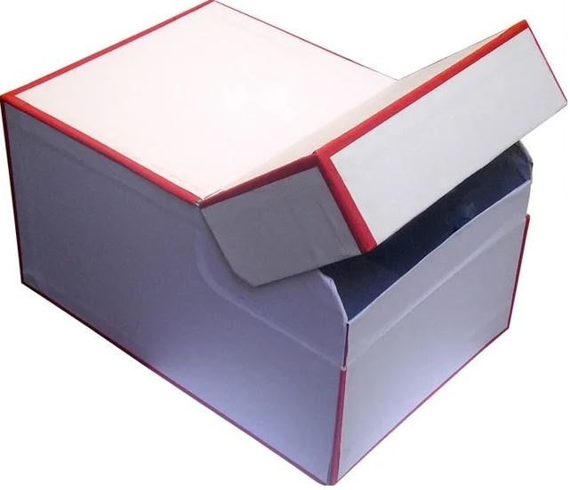

Зображення № 2
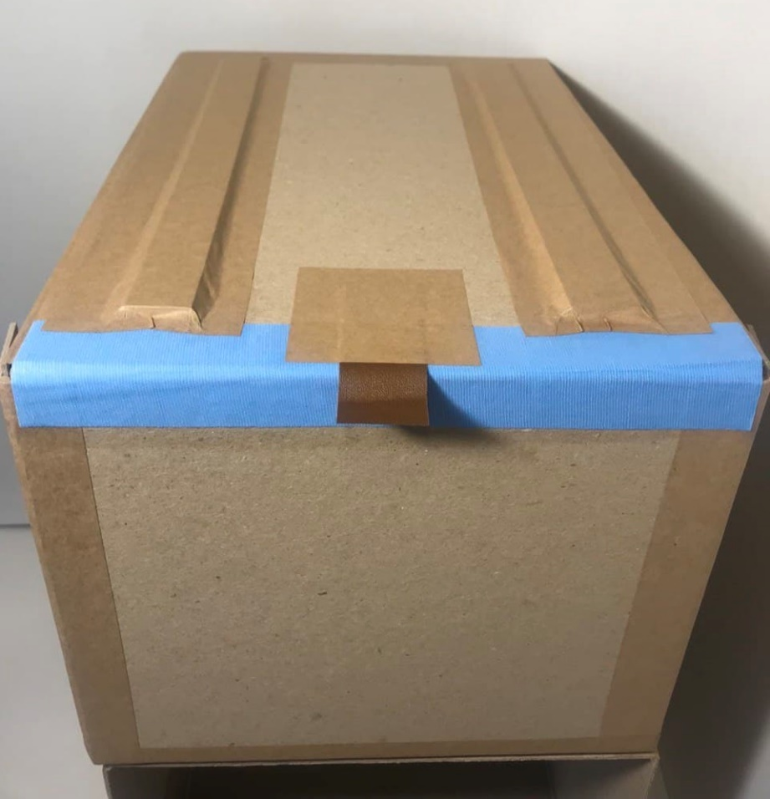

- Архівні бокси (240 штук):
Технічні характеристики
- Тип: Архівний бокс;
- Формат: А4;
- Колір: синій;
- Матеріал: гофрокартон;
- Товщина (вміст): 120 мм (до 1200 аркушів);
- Розташування: вертикальне.

Уповноважена особа учасника ________________________________

* у разі, якщо учасник не є платником ПДВ, вказати ціну без ПДВ, про що зробити відповідну примітку.

